COLEGIO EMILIA RIQUELME  GUÍA “ESTUDIO EN CASA” # 4 SEGUNDO PERIODO |  |  |  | 
Fecha de realización: Semana del 11 al 15 de mayo | Asignatura: Filosofía | Grado: 10 ° | Docente: Claudia Quintero

“Tener presente el tiempo pasado es muy importante: te permite no repetir los mismos errores”.

Respetada familia, les envío un cordial saludo en esta nueva semana que iniciamos con Estudio en casa.

La tecnología en estos momentos se ha convertido en nuestra principal herramienta para continuar con el proceso de enseñanza-aprendizaje y que como bien sabemos ha generado ciertos desafíos, los cuales poco a poco aprendemos a resolver de la mejor manera. Por esto, es tan importante la comunicación para que aclarar las inquietudes que puedan surgir, quiero recordarles que estoy siempre disponible para guiar estos procesos y acompañar a la estudiante desde mi lugar de trabajo en estos momentos (mi casita).

No está de más brindarles nuevamente mi contacto: el correo institucional clacequi@campus.com ó mistareasdesociales@gmail.com y en el WhatsApp 3053150522. Además, en Classroom podrán acceder al horario que tendremos a partir de la próxima semana, lo cual permitirá conocer los espacios que tengo disponibles para orientarlos en lo que puedan necesitar.

Les deseo una maravillosa semana y siempre deseando la bendición de Dios para su hogar.
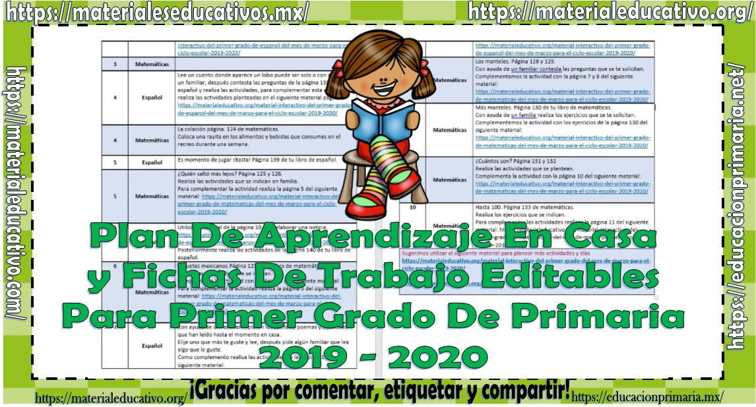

SEMANA | Del 11 al 15 de mayo
Martes 12:  Estudio en Casa | En Classroom encontrarás un archivo adjunto con el nombre de El Hombre y el problema antropológico, no está adjunto a esta guía ya que es muy pesado y presentaría dificultades para subirse a la página del colegio.  Debes leer la parte El problema antropológico, ya que el tema El hombre lo socializamos en la clase virtual pasada, ¿lo recuerdas?  Realiza en tu cuaderno el mapa conceptual que aparece en el archivo y respondes las dos preguntas.
Jueves 14: clase virtual de Filosofía  a las 10:30 a.m | En nuestro encuentro virtual, explicaré sobre el tema El problema antropológico y tendremos un espacio para la socialización de lo construido como estudio en casa.  Quedo atenta a tus inquietudes, un abrazo.

NOTA: Recuerda el compromiso para participar en nuestro encuentro virtual y la responsabilidad con los deberes académicos.

Magister en Educación.

